Date : 20/01/12
Professeur : Chevalier
Nombre de pages : 21

APPAREIL DIGESTIF
Ronéo n° : 37
Intitulé du cours : Imagerie Les péritonites et les occlusions
Chef Ronéo : Gabriel
Binôme : Alix Schoulmann
Kellen Briot

Binôme:
L2

2011-2012


Corporation des Carabins
Niçois
UFR Médecine
28, av. de Valombrose
06107 Nice Cedex 2
www.carabinsnicois.com
vproneo@gmail.com

Partenaires



Les péritonites et les occlusions

Péritoine

- Anatomie générale
- Il est composé d’un mince feuillet tapissant la cavité abdominale = péritoine pariétal et un 2° feuillet qui va tapisser les organes = péritoine viscéral
- Les replis de ce péritoine qui a une surface très importante (= surface cutanée) va former des mésos, des épiploons.

Le péritoine a pour fonction de sécréter une sérosité en permanence qui va permettre aux 2 feuillets de glisser l’un sur l’autre ce qui va permettre aux organes de pouvoir bouger (pour ceux qui sont mobiles) à l’intérieur de la cavité péritonéale. Il va également y avoir production de lymphocytes et d’histiocytes qui vont permettre de se défendre contre des agressions extérieures.
On appelle :
- Ligament
Repli péritonéal unissant deux viscères
- Méso
Zone de réflexion du péritoine viscéral contenant la vascularisation de l’organe. C’est un repli péritonéal qui va de l’organe jusqu’au péritoine pariétal postérieur.
- Epiploon
Repli péritonéal qui va avoir un bord libre intra péritonéal

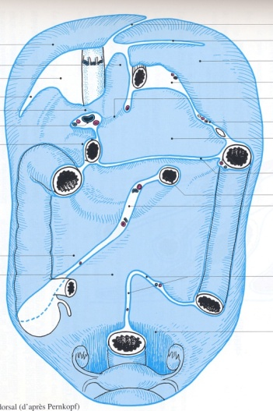
Ce qu’on voit en blanc c’est la racine du mésentère qui permet la circulation des vaisseaux du rétro péritoine vers l’intestin grêle qui est coupé ici. On a aussi un méso qui est le méso colon sigmoïde (le colon sigmoïde a aussi été coupé). En bas c’est le point le plus déclive de la cavité péritonéale : le cul-de-sac de Douglas. Ici c’est une femme aves l’utérus et les ovaires. Tout ça c’est pour l’espace sous méso colique.

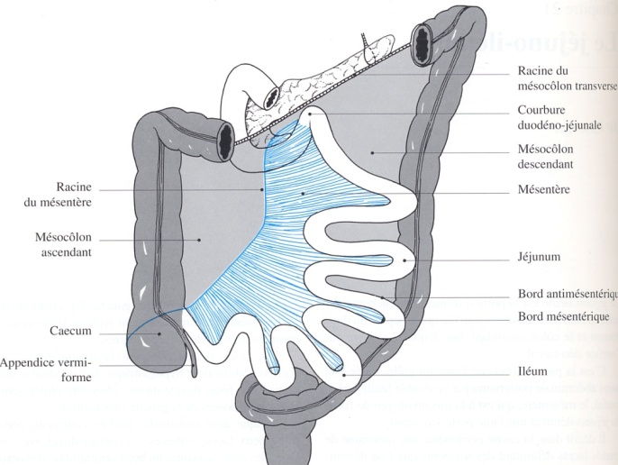

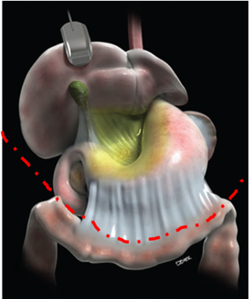 Organisation générale
Méso colon transverse - Anatomie

Limite inférieure de la cavité péritonéale sus méso colique.
En dessous du méso colon transverse c’est l’espace intra péritonéal sous méso colique.

De chaque côté du colon (colon D ascendant, colon G descendant) on a 2 gouttières : les gouttières pariéto-coliques.

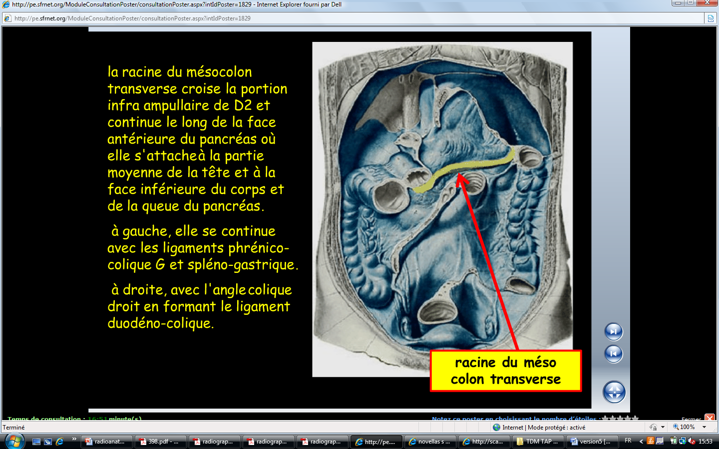

Le méso colon transverse est ici représenté en jaune et va donc de D2 au pancréas (le pancréas est rétro péritonéal) et se continue à gauche avec ligaments phrénico colique G et spléno gastrique et se continue à droite avec le ligament duodéno colique.

Il renferme vaisseaux coliques et se poursuit par le grand épiploon.
Quand on ouvre un ventre, on tombe tout de suite sur quelque chose de graisseux qui est le grand épiploon.

Méso colon transverse - Tomodensitométrie

Repères = Vaisseaux coliques et graisse
Coeur Foie

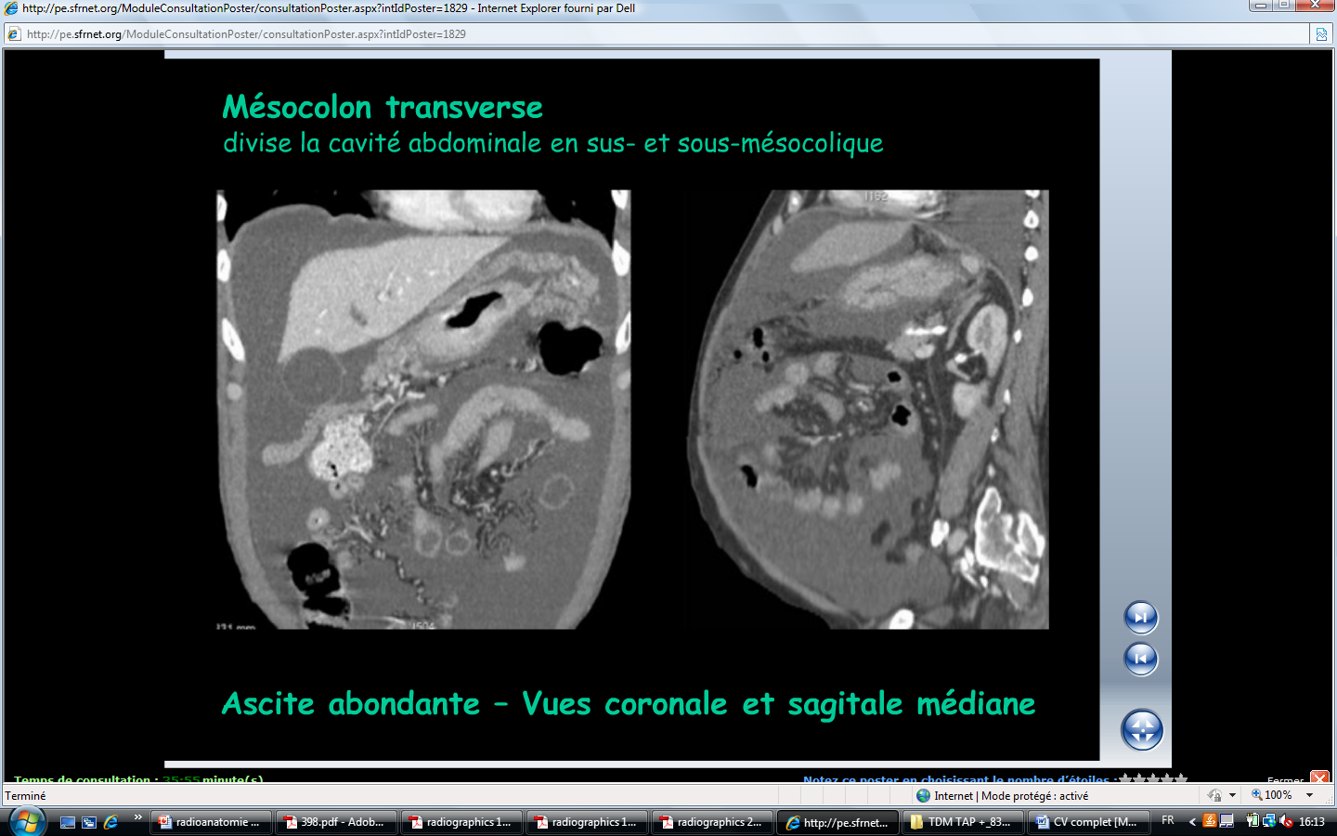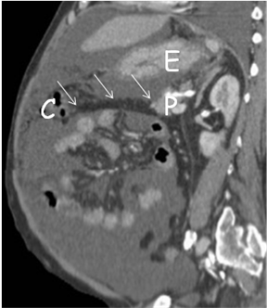
Sus méso colique

Rein
_________________________________

Racine du mésentère Sous méso colique

Anse grêle coupée avec les vaisseaux

Flèches blanches = méso colon

Colon
Plan frontal Reconstruction sagittale
Le foie baigne dans du liquide P= pancréas /E= estomac
Ce patient a de l’ascite (de l’eau dans la cavité péritonéale) car il a une cirrhose et le sang porte a du mal à revenir vers le foie et il y a une transsudation dans la cavité abdominale avec la production d’eau qui n’est pas réabsorbée et qui fait de l’ascite. On peut avoir jusqu’à 15L d’ascite dans le ventre.

Méso colon transverse - Pathologie

Coulée nécrotico hémorragique au cours d’une pancréatite aiguë

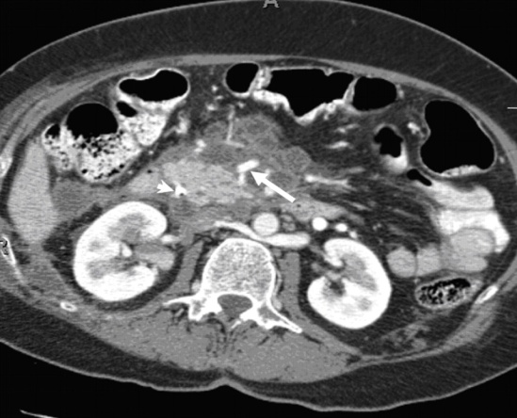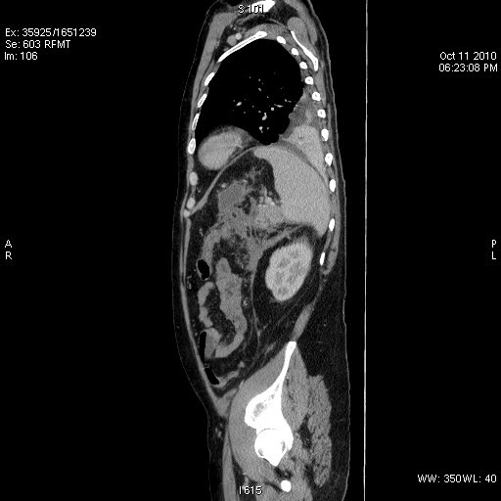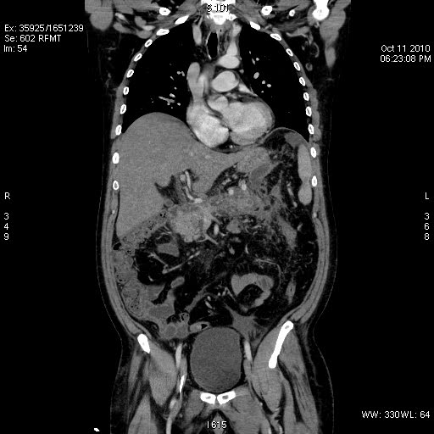
veine rénale colon droit vessie pleine

Le méso colon transverse n’est pas normal, il est trop épais et à une densité liquidienne et qui correspond à une fusée de pancréatite aiguë. Lorsque le pancréas s’enflamme, il y a une production de suc pancréatique et qui peut partir dans le méso colon transverse. Ici il n’y a pas d’ascite.

Sur des coupes axiales de scanner, on regarde le patient par ses pieds. En scanner, on a différentes densités :
- la densité aérique : noir (hypodense)
- la densité tissulaire ex le foie (grisé)
- la densité graisseuse (moins noire que l’air)
- la densité calcique : blanc (hyperdense)

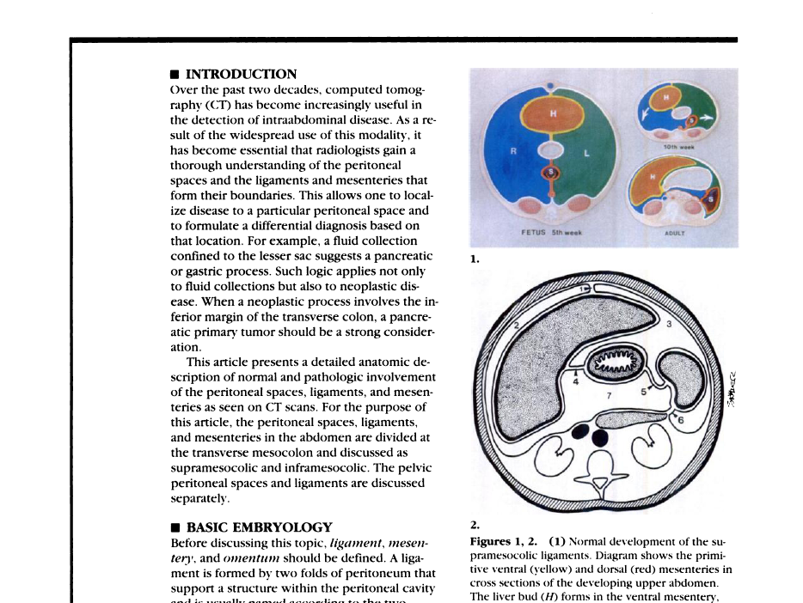Espace intra péritonéal sus mésocolique

- 11 mésos et ligaments qui vont séparer les organes les uns des autres et qui vont limiter des espaces
- Entre les organes
Foie
Pancréas
Rate
Estomac et duodénum

On a le ligament suspenseur de foie avec le ligament falciforme (forme de faux).

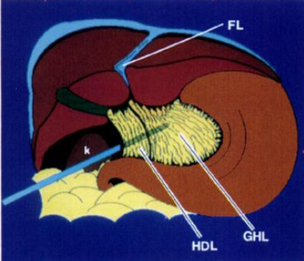

- Il s’étend entre face antéro supérieure du foie et ombilic
- Limite les lobes hépatiques droit et gauche (scissure du ligament rond)
- Contient le ligament rond (correspond à l’oblitération de la veine ombilicale à la naissance), graisse, veines para ombilicales

Ligament falciforme- Tomodensitométrie
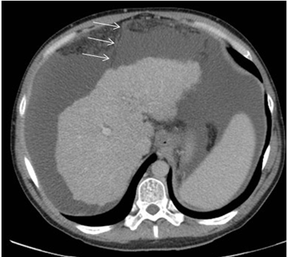Ici on ne voit le ligament falciforme uniquement parce qu’il est silhouetté par du liquide. Le patient à de l’ascite ainsi qu’une cirrhose : on a un foie aux contours irréguliers et non pas lisses car le patient à un foie fibrosé. Il a donc une hypertension portale qui entraîne de l’ascite.

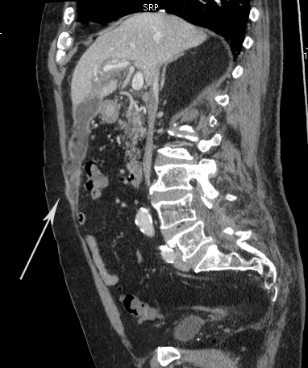
Comme ces replis péritonéaux peuvent être des voies de diffusion de pathologie, en particulier dans la pancréatite aiguë : le suc pancréatique va auto digérer tout ce qu’il rencontre et on va avoir des coulées de nécrose (nécrose hémorragique pancréatique), qui peuvent partirent dans ce ligament falciforme et migrer jusqu’à l’ombilic : hématome péri ombilical = c’est le signe de Cullen

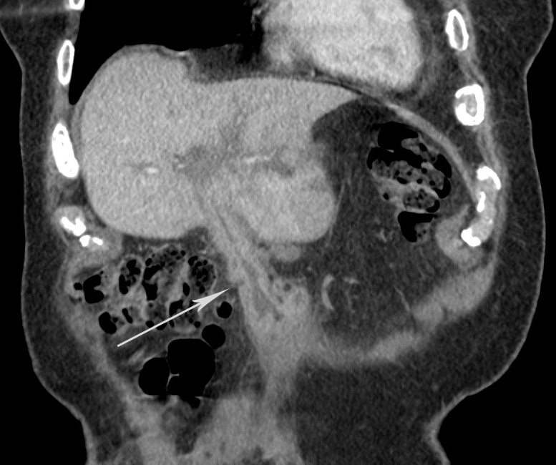
Extension d’une tumeur qui se situe dans le foie, dans le ligament falciforme et qui peut donner des nodules tumoraux sur toute la longueur y compris autours de l’ombilic : nodules tumoraux péri ombilicaux = nodules de sister Joseph

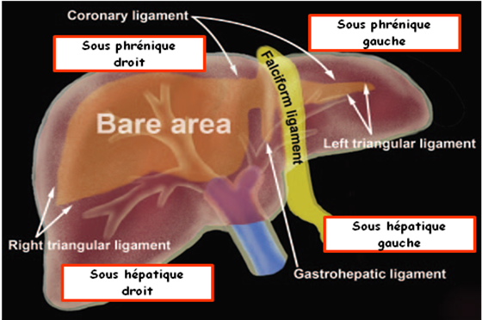
Ligaments suspenseurs du foie : Ligaments coronaires et triangulaires
- Continuité latérale du ligament falciforme
- Limitent une zone non péritonisée = aera nuda. Donc quand le patient à de l’ascite, le liquide va se distribuer autours du foie et va pouvoir aller derrière dans la zone non péritonnisée.

- Limitent 4 espaces péri hépatiques communiquant entre eux : l’espace sous-phrénique gauche à G du ligament falciforme, l’espace sous-phrénique droit à D du ligament falciforme, l’espace sous hépatique D et G.

Dans l’espace sus méso colique, on a: le ligament gastro hépatique
- Tendu entre le cardia + petite courbure gastrique et face inf foie gauche
- Insertion post sur pilier du diaphragme
- Forme le bord antérieur de l’Arrière Cavité des Epiploon représentée en rouge ici (elle se situe entre l’estomac en avant et le pancréas en arrière ; limitée sur la G par le ligament gastro splénique).
On peut rentrer de la cavité péritonéale à la cavité des épiploon par un espace qui se situe à côté du ligament gastro hépatique.
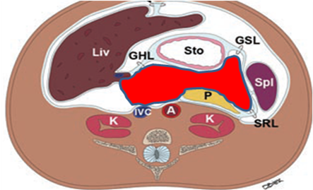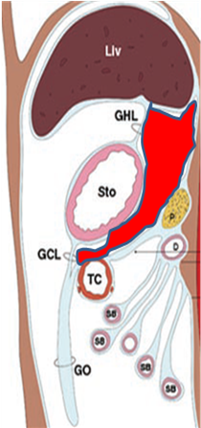

Mésocolon transverse

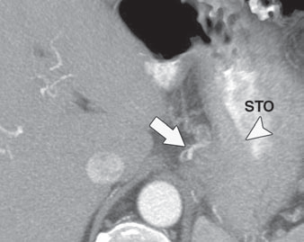Arcade vasculaire de la petite courbure gastrique
Zone graisseuse triangulaire

Le ligament gastro hépatique, c’est de la graisse entre le foie et l’estomac

Veine cave inf

Aorte

Extension d’un cancer du pancréas au ligament gastrohépatique. 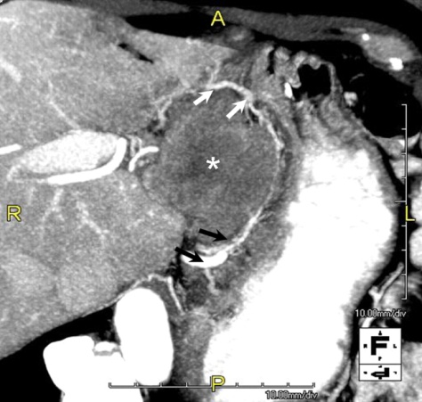Ici l’estomac est hyperdense car on lui a donné un produit de contraste radio opaque.

Estomac

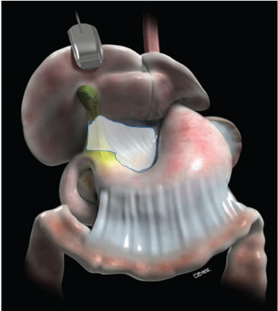Ligament hépato duodenal
- Bord libre du ligament gastro hépatique
- Va de la courbure de D1 et D2 (angle duodénal) jusqu’au hile hépatique
- Contient Voie Biliaire Principale, Artère Hépatique et Veine Porte (le foie est vascularisé aux 2/3 par la veine porte et 1/3 par l’artère hépatique)
- Ligament hépato duodénal + ligament gastro hépatique = petit epiploon

Le repère pour repérer ça sur un scanner c’est le tronc porte, l’artère hépatique (qui est plus petite) et une structure tubulée hypodense car remplie de bile : la vésicule biliaire.
On peut aussi avoir des disséminations suivant ce ligament (et qui peuvent donner des coulées de nécrose) : une tumeur de l’estomac qui part et qui sténose le calibre de la veine porte.

Autours du pancréas on a d’autres ligaments, on a ici représenté le péritoine pariétal postérieur avec le méso colon transverse. En transparence, c’est le pancréas rétropéritonéal, la racine du mésentère.

Ligaments et espaces péri pancréatiques

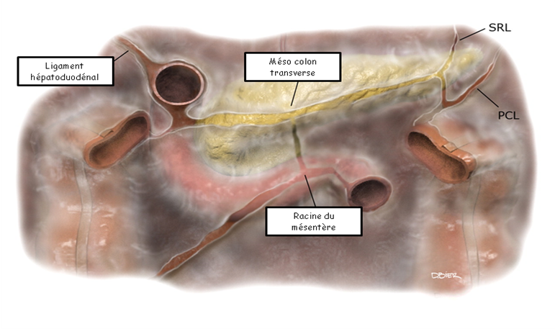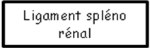

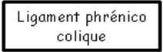

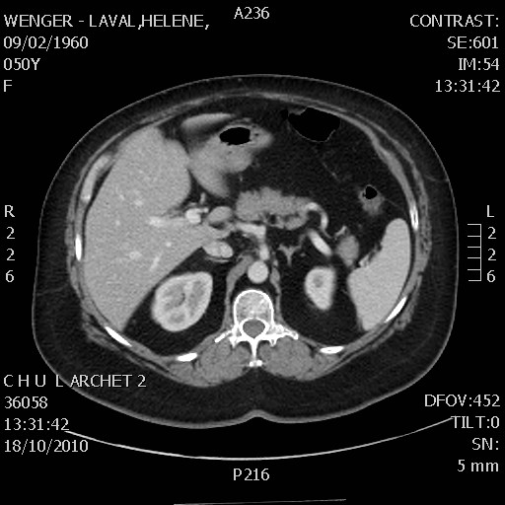On décrit plus précisément le ligament phrenico colique
- = ligament suspenseur de la rate
- Entre diaphragme et angle colique gauche
- Barrière entre l’espace sous phrénique gauche et la gouttière pariéto colique gauche. Il empêche les liquides situés dans la partie sus méso colique de migrer directement dans la gouttière pariéto colique gauche. Le liquide doit alors faire le tour et emprunter la gouttière pariéto colique droite.

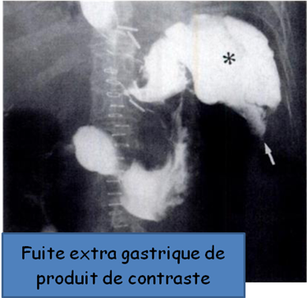
On fait boire un produit de contraste qui arrive dans l’estomac. Ce patient vient juste d’être opéré, on voit des agrafes sur la paroi. Le produit de contraste part massivement dans la région sous phrénique gauche, dans la cavité péritonéale => il y a un trou dans l’estomac. Le liquide s’accumule dans la région sous phrénique gauche et ne peut pas partir vers le bas car il y a le ligament phrénico collique.

Arrière cavité des epiploons
- Cavité omentale, lesser sac
- Reliquat de l’espace rétropéritonéal primitif
- Communication entre l’espace sous hépatique postérieur de Morrison et l’ACE par le hiatus de Winslow limité en avant par le tronc porte et en arrière par la VCI
- Limites ACE Avant : estomac, petit epiploon
Bas : méso colon transverse
Gauche : ligaments péri spléniques

Le hiatus de Winslow se situe en arrière du pédicule hépatique et on peut avoir des collections qui s’accumulent dans cette arrière cavité des épiploons (représentées par des astérisques sur la diapo).

On peut avoir des hernies internes dans l’ACE = Hernie du hiatus de Winslow (différentes des hernies externes ex hernies ombilicales ou hernies inguinales
+ fréquentes : engagement de graisse intrapéritonéale voire de tube digestif)
  - 6-10% des hernies internes
  - Engagement du TD dans l’ACE par le hiatus de Winslow et le tube digestif peut se tordre et s’occlure
  - Contenu herniaire est grêle dans 60-70% des cas, iléo colique dans 25-30% (colon tranverse, vésicule, grand epiploon)
  - Facteurs prédisposant
-grande taille du hiatus de Winslow
-mésentère long
-défaut d’accolement du fascia de Todt droit
On peut faire le diagnostic de hernies grâce au scanner.

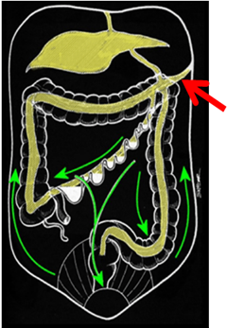Le péritoine sécrète du liquide : Dynamique des fluides intra péritonéaux
- 2-40 ml physiologique
- Circulation libre à l’étage sus mésocolique
- Barrière avec l’étage sous mésocolique par ligament phrénico colique gauche
4 sites de stagnation du liquide dans la cavité péritonéale

-Cavité pelvienne cul-de-sac de Douglas (surtout quand le patient est debout)
-Gouttière parièto colique droite
-Face supérieure du méso colon sigmoïde
-Quadrant inférieur de l’espace sous méso colique droit
Quand le patient est couché le liquide s’accumule entre le rein droit et le foie : c’est l’espace inter hépatorénal ou loge de Morrison.
- Sites de prédilection
pour des collections liquidiennes peu volumineuses
pour les localisations de carcinoses péritonéales

- Aspect normaux en Imagerie

Le péritoine normal n’est pas visible avec les différentes méthodes d’imagerie non invasives. Il peut être identifié dans certaines circonstances pathologiques (tumeurs péritonéales, épanchement intra péritonéal) par échographie, TDM ou IRM. Le scanner est la méthode de référence pour voir ce péritoine, on l’utilise très souvent. L’échographie a l’avantage d’être non irradiante et facilement disponible, elle montre surtout les épanchements de liquides intrapéritonéaux. On fait moins souvent des IRM même si la résolution en contraste est meilleure que le scanner car elle est moins disponible.

3. Pneumopéritoine
- Présence anormale d’air extra-digestif, en quantité variable, dans la cavité péritonéale.
- S’observe dans les jours suivant un acte chirurgical ou en cas de perforation digestive (perforation d’organes creux, traumatismes+++, ulcère perforant, ischémie, ….)

Echographie pour le pneumopéritoine = Pas d’indication car l’air est un obstacle au faisceau us => anéchogène (contrairement aux liquides ou aux tissus ou le faisceau US passe très bien =>échogène)

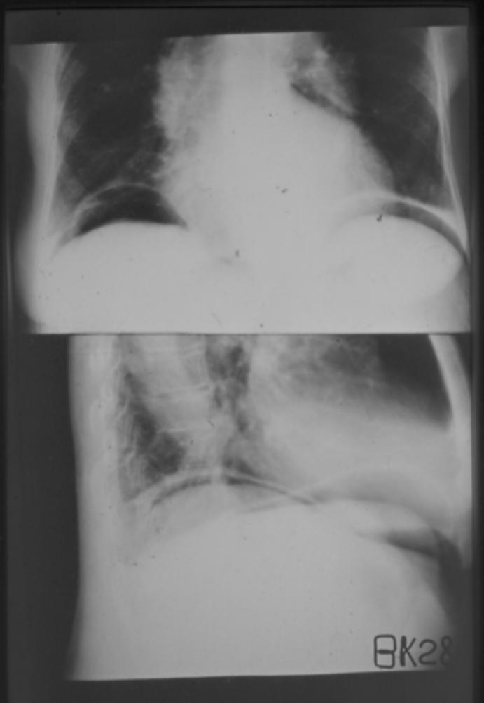ASP (= radio)
Méthode d’imagerie de première intention
Clichés en position debout +++ ou couché avec rayon horizontal
Croissant gazeux sous la ou les coupoles diaphragmatiques (bilatérales ici).
A droite on ne doit jamais avoir d’air à cet endroit donc on est sûr que c’est un pneumopéritoine.

A gauche, on peut voir l’estomac avec la poche d’air gastrique, donc c’est plus délicat ce n’est pas forcément un pneumopéritoine.

TDM
Méthode d’imagerie plus sensible que l’ASP
Indiquée si tableau clinique évocateur et ASP négatif
Air extra-digestif et intra péritonéal densité aérique : hypodense
Cf diapo 41 : croissant gazeux au dessus du foie : pneumopéritoine. Sur ce scanner c’est flagrant, mais des fois le pneumopéritoine peut se limiter à quelques bulles d’air dans la cavité péritonéale. Le péritoine est une membrane extrêmement sensible et réactive et on peut aller très mal avec un tout petit pneumopéritoine, ce qui se manifeste cliniquement par une défense ou une contracture : le ventre du patient est dur comme du bois, on ne peut pas déprimer la cavité abdominale. L’intensité de la contracture n’est pas proportionnelle avec le volume du pneumopéritoine.
En général quand on a un petit épanchement, les signes cliniques sont plus importants que lorsqu’elle est très importante. Au début il y a une grosse réaction puis après c’est comme si l’organisme se faisait à cette nouvelle donne et il y a moins de signes cliniques. Il ne faut pas confondre sur un scanner pneumopéritoine et organe creux comme le colon (air entouré d’une structure tubulée). Diapo 42 : dans le colon on voit des selles : des granités stercorales et avec de l’air également. En arrière du colon gauche on voit un petit granité avec une densité aérique : microbulles d’air ainsi que du liquide => niveau hydroaérique. Ce patient a une perforation du colon sigmoïde.

4. Epanchement liquidien
-Peut être libre ou localisé dans un ou plusieurs compartiments de la cavité péritonéale
-Appréciation semi quantitative (peu, moyen, beaucoup) en imagerie du volume des épanchements libres (pas d’appréciation précise du volume car les replis sont extrêmement variables d’un patient à un autre et le liquide peut se distribuer de différentes manières)

Question : N’a-t-on pas trouvé une manière de quantifier cet épanchement ? Les médecins essaient beaucoup, ils cherchent mais ce n’est pas ce qui est réalisé en pratique courante (ndlr : personne ne le fait mais d’après ce que j’ai compris c’est possible mais compliqué et l’appréciation semi-quantitative suffit). Ce qui est important aussi c’est de voir l’évolution de l’épanchement au cours du temps.

Epanchement libre = ascite Les causes :
- hypertension portale (en cas de cirrhose, le sang a du mal à être filtré par le foie et à repartir par les veines sus hépatiques => augmentation de pression dans le système veineux porte => ascite)
- maladie tumorale péritonéale bénigne (tuberculose, …) ou maligne (carcinose) : le péritoine produit en excès ou ne résorbe pas la production de produit physiologique => carcinose péritonéale
- péritonite (inflammation du péritoine)
- hémopéritoine (hémorragie intrapéritonéale post traumatique : fracture de rate, de foie)
- insuffisance cardiaque évoluée,…

Epanchement localisé = même causes mais cloisonnement
- abcès
- hématomes
- collections et pancréatites
- biliomes, ….
ASP pour un épanchement liquidien
Peu sensible, grisaille diffuse, on ne voit pas de petite quantité de liquide
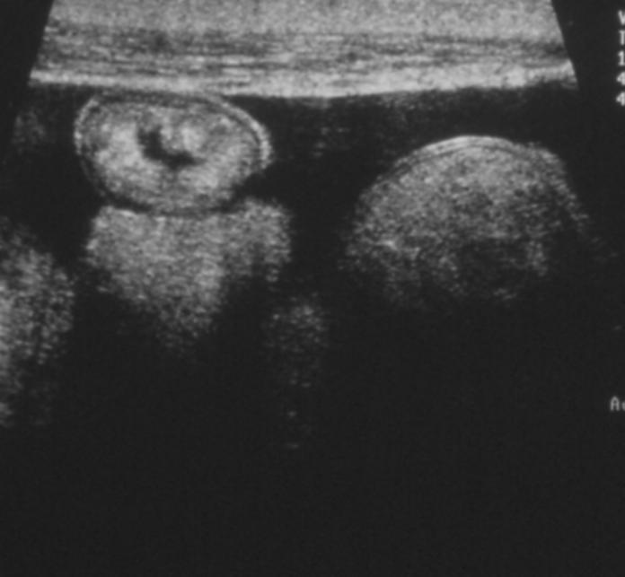
Echographie
Très sensible, peut détecter quelques ml de liquide en temps réel
Zone anéchogène (liquide pur) ou hypoéchogène (liquide remanié = pus, hématome) anormale (péri hépatique, inter anses grêles,…)
Drainage possible d’une collection dans le même temps

TDM
Très sensible, zone de densité liquidienne pure ou remaniée en position anormale
Drainage possible d’une collection dans le même temps

5. Péritonites
Inflammation du péritoine, localisée ou diffuse.
Phénomène réactionnel à agression par contenu digestif (suc digestif, selles,…), bile => péritonites secondaires
Etiologies : perforations digestives +++
Diagnostic clinique (palpation, biologie) on regarde s’il y a une défense, une contracture.
Péritonites primaires (rare) : les gens n’ont pas de perforation et font une inflammation spontanée du péritoine généralement par migration hématogène des bactéries dans la cavité péritonéale.

Péritonites tertiaires : chez des patients immunodéprimés qui se défendent mal contre les agressions bactériennes ou virales.

Imagerie
Association variable des signes suivants :
- Liquide libre ou localisé
- Pneumopéritoine
- Epaississement du péritoine
- Infiltration de la graisse, fausses membranes
Examen le plus performant = TDM (IRM) Quand on a une suspicion de péritonite, ça ne sert à rien de faire une écho ou une radio il faut faire un scanner.

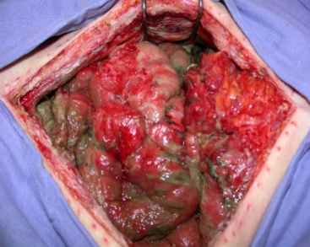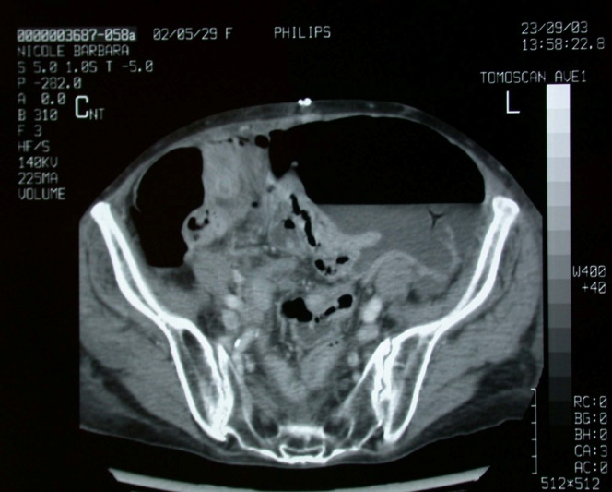
Juste avant qu’on opère cette patiente, on voyait une grosse poche d’air extradigestive avec de l’air extradigestif ainsi que le péritoine pariétal épaissi qui correspond à l’inflammation péritonéal. C’est une perforation digestive avec une péritonite.

6. Tumeurs malignes

Métastases = Carcinose péritonéale :
Essentiellement cancers digestifs ou ovaires. Ces métastases vont former des petits nodules, des épaississements qui vont entrainer une hyperproduction de liquide et le patient va avoir du liquide dans le ventre avec en plus des morceaux de péritoine pathologique.
Pronostic sombre
Tumeurs primitives :
Beaucoup plus rares
liposarcomes +++

Imagerie carcinose
Association
- Ascite
- Nodules péritonéaux
- Epaississements epiploons, mésos
Sous estimation de l’extension réelle
Meilleur examen = TDM (utilité complémentarité échographie)

Imagerie liposarcomes
Association
- Effet de masse refoulant structures adjacentes
- Composition graisse-tissu conjonctif
Meilleur examen = TDM = masse à composante graisseuse

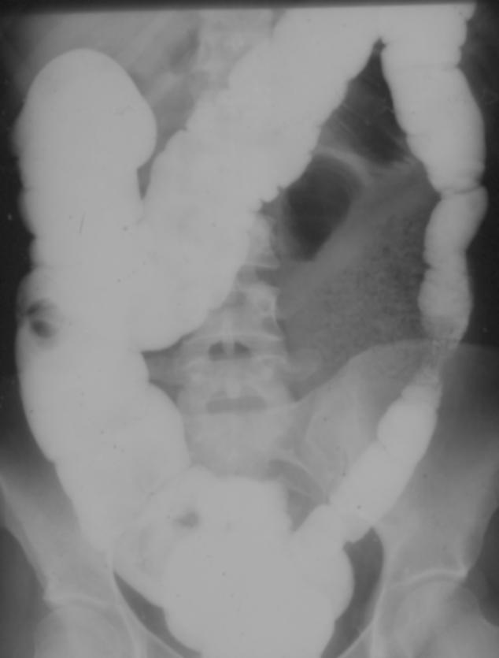7. Corps étrangers
Essentiellement matériel oublié lors d’intervention chirurgicales = textilomes (compresses, champs, …)
Intérêt de coupler plusieurs méthodes d’imagerie (ASP, TDM, échographie) car valeur médico légale et diagnostic pouvant être difficile
Masse plus ou moins calcifiée, pouvant contenir des bulles d’air.
Cela arrive de moins en moins car les chirurgies abdominales se font plus souvent par cœlioscopie (caméras par des trous) que par laparotomie (ventre ouvert).
Sur cette radio on voit un champ opératoire oublié.

Cas clinique
Homme, 62 ans
Cirrhose éthylique
Douleurs épigastriques avec défense. Il est choqué, il a un pouls filant.
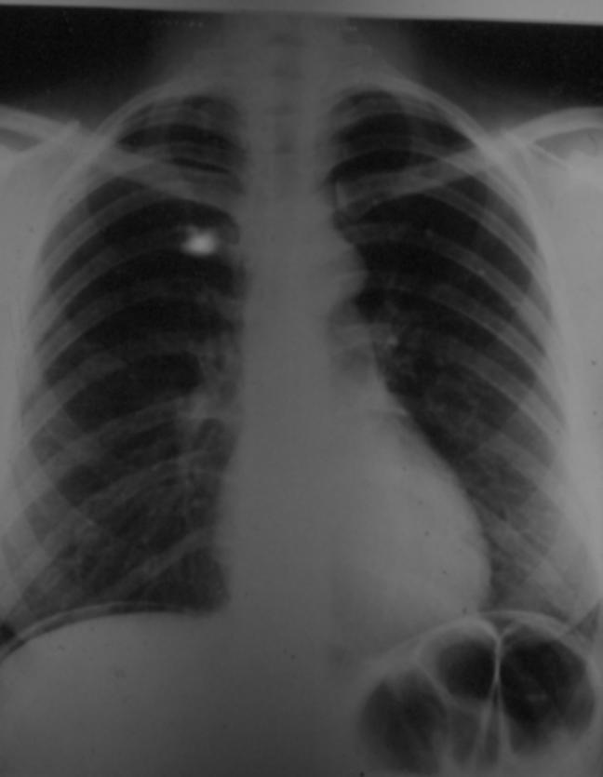
On demande une radio du thorax. On observe un croissant gazeux à droite, sous diaphragmatique. Ce patient à un pneumopéritoine.
A gauche, on voit le colon gauche qui est plein d’air avec des haustrations coliques.
On observe un petit granulome calcifié : il avait dû faire une primo-infection tuberculeuse.

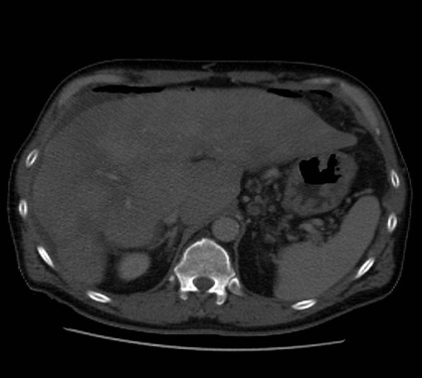
On lui fait un scanner : on confirme le diagnostic de pneumopéritoine (bulles d’air). Ce patient a une cirrhose alcoolique : on voit son foie tout bosselé.

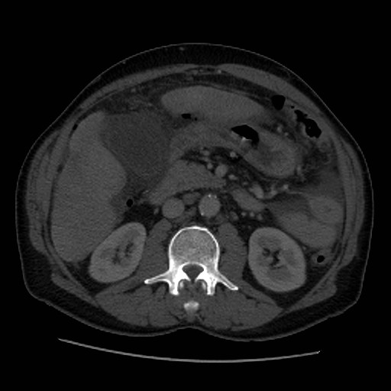
Autours des anses grêles on voit un épanchement liquidien.

Ce patient a très probablement une perforation d’ulcère duodénal.
Les patients alcooliques ont tendance à faire des ulcères gastro duodénaux. Lorsque les ulcères apparaissent sur la face antérieure du duodénum ces ulcères peuvent se perforer et donner ce tableau clinique.
Le chirurgien l’a opéré, il a suturé le trou et on donne au patient des antis acides. Quand on a des ulcères gastro duodénaux, il faut toujours rechercher des cancers associés

